
Arquitectura de Software: Monolito Modular, Persistencia Políglota y Modelo C4

Presentado a.
Profesor. Christian Duarte

Presentado por.
Camelo Araque Samuel
Alza Sanabria Miguel Ángel
Mesa Comaz Samuel Andres

Universidad El Bosque.
Materia Bases de datos II.
Facultad de Ingeniería de Sistemas.

Bogotá.

1. Introducción y Definición del Estilo Arquitectónico
El presente documento especifica y justifica la arquitectura de desarrollo del Sistema de Información Web para Gestión de Reservas de Espacios para Eventos. Desde el punto de vista de la ingeniería de software, el sistema implementa una arquitectura de Monolito Modular Desacoplado (expuesto como API REST en Spring Boot 4.1.1 sobre Java 21 y consumido por una Single-Page Application en Angular 22.2), combinada con una arquitectura de datos de Persistencia Políglota Centrada en el Motor (Database-Centric Polyglot Persistence) sobre PostgreSQL 16 y MongoDB 7.0 desplegados en máquinas virtuales Debian 12 independientes [1], [2], [3].
Para documentar visualmente el sistema sin ambigüedades y con distintos niveles de abstracción, se emplea el Modelo C4 (Context, Containers, Components, Code) propuesto por Simon Brown [4], complementado con diagramas de secuencia UML 2.5 [5] para los flujos transaccionales críticos.

2. ¿Por qué un Monolito Modular y no Microservicios? (Justificación Técnica)
Una tendencia frecuente pero errónea en proyectos de software es adoptar arquitecturas de microservicios de forma prematura sin evaluar las dimensiones del equipo, el presupuesto de infraestructura y la naturaleza transaccional del dominio [1], [2]. La elección de un Monolito Modular para el backend (reservasbackend) se fundamenta en cinco razones técnicas verificables:
Criterio Arquitectónico | Monolito Modular (Arquitectura Elegida) | Microservicios Distribuidos (Alternativa Descartada) | Justificación Basada en Evidencia
Consistencia Transaccional (ACID — RNF-02) | Las operaciones entre reservas, servicios, facturas y pagos ocurren en un único proceso conectado al mismo pool HikariCP hacia PostgreSQL. | Exigiría patrones Saga complejos, colas de mensajería (Kafka/RabbitMQ) o commits de dos fases (2PC) con consistencia eventual. | El SRS (RNF-02) exige atomicidad inmediata COMMIT/ROLLBACK al crear reservas y registrar pagos [3].
Huella de Memoria en Entorno Virtualizado | Una única instancia de la JVM (Spring Boot) consume ~250–350 MB de RAM, dejando recursos libres para las 2 VMs Debian 12. | Múltiples JVMs (Eureka, Gateway, Auth, Reservas, Pagos, Eventos) consumirían > 3 GB de RAM adicionales. | Evita la saturación de memoria física del host (Riesgo R-02) analizada en el estudio de infraestructura.
Ley de Conway y Tamaño del Equipo [6] | Óptimo para un equipo cohesionado de 3 desarrolladores trabajando sobre un repositorio unificado. | Genera sobrecarga cognitiva por mantener múltiples repositorios, pipelines y contratos de red entre servicios. | Martin Fowler establece el principio MonolithFirst: casi todos los sistemas exitosos comienzan como un monolito bien modularizado [2].
Latencia de Invocación entre Módulos | Llamadas en memoria dentro del mismo proceso Java (nanosegundos) entre controladores, servicios y repositorios. | Serialización HTTP/gRPC por cada salto interno entre microservicios (milisegundos de latencia acumulada). | Contribuye directamente a cumplir el tiempo de respuesta < 3 segundos exigido por RNF-01.
Separación Interna de Dominios (Modularidad) | Separación estricta de paquetes: co.edu.unbosque.reservasbackend.sql (JPA/JDBC) y .nosql (MongoDB). | Separación física por red que no aporta beneficio adicional para el volumen transaccional del proyecto. | JpaConfig y MongoConfig aíslan limpiamente ambos motores dentro del mismo artefacto desplegable (.jar).

3. Las 6 Reglas de Oro Arquitectónicas y el Paradigma Database-Centric
El diseño interno del monolito y de las bases de datos obedece seis principios arquitectónicos de cumplimiento obligatorio definidos en el blueprint técnico del proyecto:
- Regla 1 — Tolerancia Cero a Credenciales Hardcodeadas: Las credenciales de conexión a PostgreSQL y MongoDB se inyectan mediante variables de entorno con valores por defecto seguros de desarrollo en application.yml (${POSTGRES_HOST}, ${APP_DB_USER}, ${APP_DB_PASSWORD}, ${MONGO_PASSWORD}), evitando contraseñas quemadas en clases Java.
- Regla 2 — Seguridad en Profundidad y Mínimo Privilegio: Se configura BCryptPasswordEncoder en SecurityConfig y autenticación SCRAM-SHA-256 en PostgreSQL con roles de mínimo privilegio (app_reservas y reportes_reservas creados en la migración V5).
- Regla 3 — Contratos API Estandarizados (RFC 7807 ProblemDetail): Angular se comunica mediante su HttpClient nativo y el backend traduce cualquier excepción de base de datos (PSQLException con códigos SQLSTATE 23P01, P0001, 23503) a respuestas estándar RFC 7807 (ProblemDetail) mediante GlobalExceptionHandler (@ControllerAdvice), entregando códigos semánticos HTTP 409 Conflict, 422 Unprocessable Entity o 400 Bad Request [7].
- Regla 4 — Validaciones Declarativas en Frontera: Los payloads de entrada se validan declarativamente con Jakarta Bean Validation (@NotNull, @NotBlank, @Min, @DecimalMin, @FutureOrPresent, @AssertTrue) antes de invocar la capa de servicio.
- Regla 5 — Aislamiento del Dominio mediante Patrón DTO: Las entidades JPA (@Entity) jamás se exponen directamente en los endpoints críticos; se transforman en objetos de transferencia (ReservaRequestDTO, ReservaResponseDTO, PagoRequestDTO, PagoResponseDTO, EspacioResponseDTO, DisponibilidadResponseDTO).
- Regla 6 — Enfoque Database-Centric: En lugar de traer miles de registros a la memoria de Java para verificar solapamientos horarios o sumar costos, el backend actúa como una capa delgada de orquestación (Thin Service Layer) que delega la lógica pesada al motor: procedimientos almacenados, funciones, triggers y constraints GiST en PostgreSQL 16, y Aggregation Pipelines en MongoDB 7.0.

4. Modelado Arquitectónico C4 (Niveles 1, 2 y 3)
El modelo C4 divide la visualización arquitectónica en mapas jerárquicos con zoom progresivo [4], permitiendo que tanto stakeholders de negocio como desarrolladores comprendan el sistema.

4.1 Nivel 1: Diagrama de Contexto del Sistema (System Context)
El Nivel 1 representa el sistema como una caja negra central y muestra sus interacciones con los tres perfiles de usuario definidos en la sección 2.3 del SRS: el Cliente Final (persona natural o jurídica), el Empleado Coordinador (staff operativo) y el Administrador.
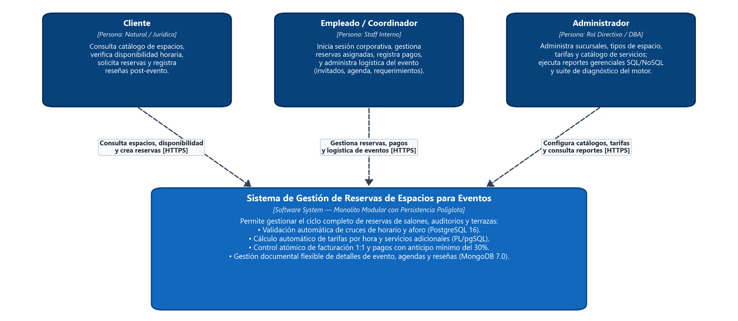
Figura 1. Diagrama C4 Nivel 1 — Contexto del Sistema e interacción con actores de negocio.

4.2 Nivel 2: Diagrama de Contenedores y Topología Virtualizada (Containers)
El Nivel 2 hace zoom dentro del sistema para revelar sus cuatro contenedores ejecutables e independientes, sus tecnologías, puertos de red y protocolos de comunicación:
- Contenedor 1 — Aplicación Web Frontend SPA (Angular 22.2 / TypeScript 6.0): Ejecutada en el navegador del usuario (puerto 4200 en desarrollo), construida con Standalone Components, Signals/RxJS y SCSS. Consume la API REST mediante JSON sobre HTTP/HTTPS.
- Contenedor 2 — API REST Backend Monolítico (Java 21 / Spring Boot 4.1.1): Proceso servidor ejecutado sobre el puerto 8080. Empaqueta los controladores REST, la seguridad CORS/BCrypt, las migraciones automáticas de Flyway y los clientes de base de datos (HikariCP JDBC y MongoDB Driver).
- Contenedor 3 — Motor Relacional PostgreSQL 16 (Base de datos reservas_db): Alojado en la Máquina Virtual 1 (Debian GNU/Linux 12 Bookworm, IP 192.168.80.27, puerto TCP 5432). Contiene las 10 tablas en 3FN, los procedimientos almacenados, las funciones, los triggers y el índice GiST de exclusión horaria.
- Contenedor 4 — Motor Documental MongoDB 7.0 (Base de datos reservas_eventos_docs): Alojado en la Máquina Virtual 2 (Debian GNU/Linux 12 Bookworm independiente, puerto TCP 27017). Almacena las colecciones detalles_evento y resenas bajo validación $jsonSchema estricta.
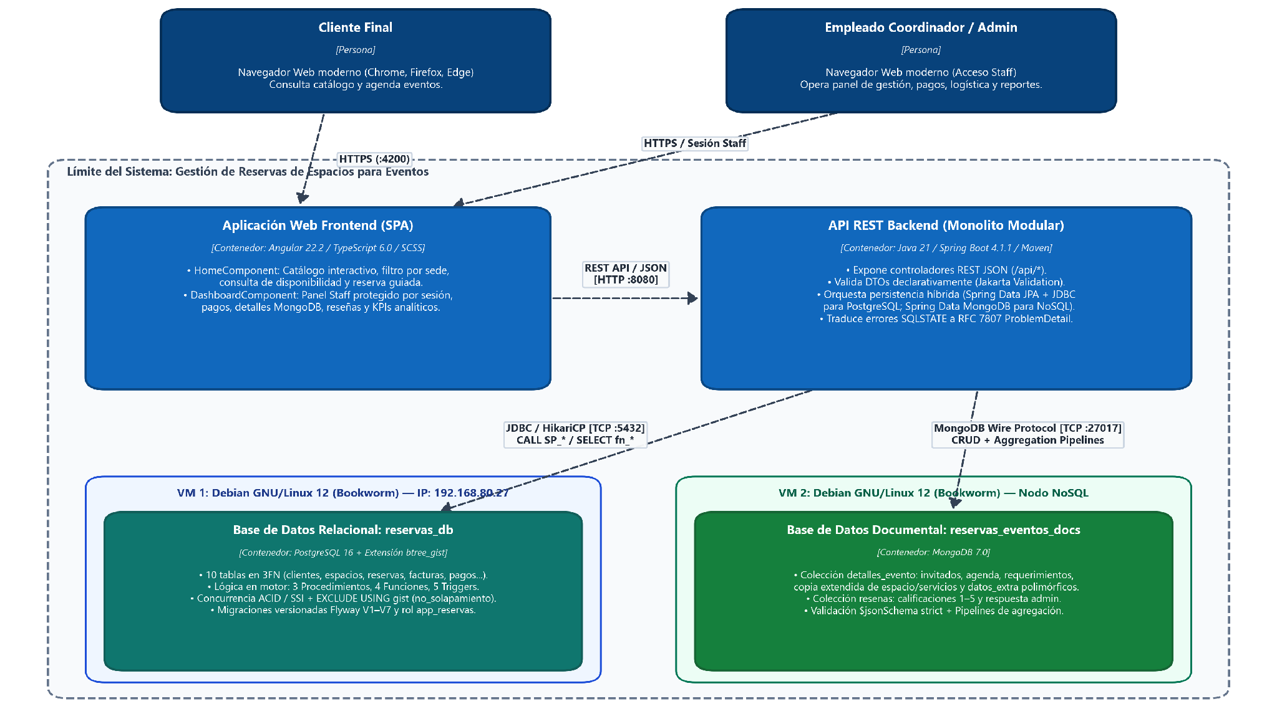
Figura 2. Diagrama C4 Nivel 2 — Contenedores de software y despliegue en VMs Debian 12.

4.3 Nivel 3: Diagrama de Componentes del Backend (Components)
El Nivel 3 descompone el contenedor del Backend Monolítico (co.edu.unbosque.reservasbackend) en sus componentes internos organizados en tres capas horizontales y dos verticales de dominio (sql y nosql), más los componentes transversales de seguridad y manejo de errores:
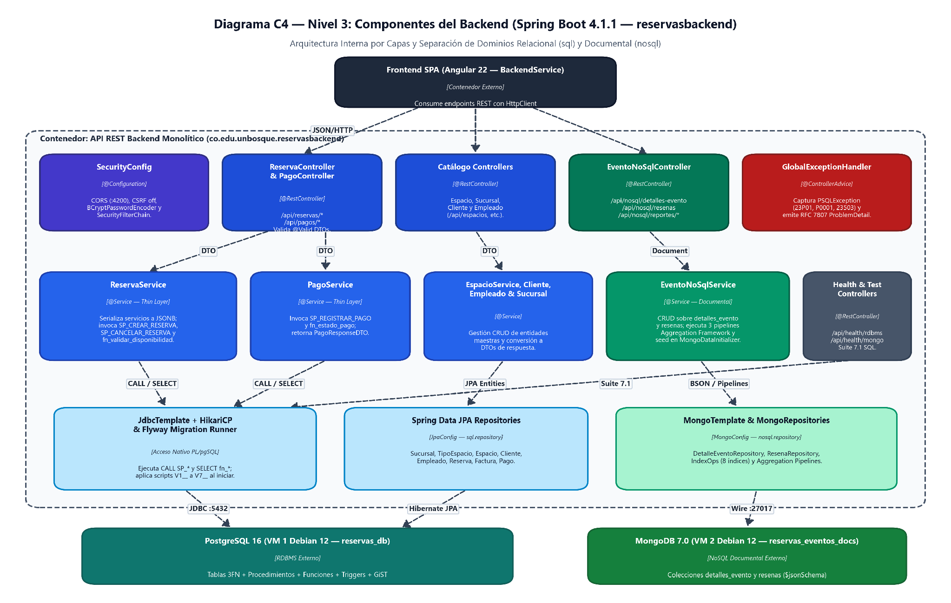
Figura 3. Diagrama C4 Nivel 3 — Componentes internos del monolito Spring Boot 4.1.1.
Componente (Clase / Paquete) | Capa Arquitectónica | Responsabilidad Técnica y Colaboradores
ReservaController, PagoController | Presentación REST (/api/reservas, /api/pagos) | Reciben peticiones HTTP, ejecutan validaciones Jakarta (@Valid) sobre los DTOs y delegan la orquestación a ReservaService y PagoService.
EspacioController, SucursalController, ClienteController, EmpleadoController | Presentación REST (/api/espacios, etc.) | Exponen operaciones de creación y consulta de los catálogos maestros del modelo relacional.
EventoNoSqlController | Presentación REST NoSQL (/api/nosql/*) | Expone el CRUD documental de detalles_evento y resenas, la inicialización de semilla (/init) y los 3 reportes agregados (/reportes/*).
RdbmsHealthController, MongoHealthController | Observabilidad y Pruebas (/api/health/*) | Verifican conectividad en vivo a ambos motores y ejecutan la suite automatizada 7.1_pruebas_rdbms.sql (/api/health/rdbms/test-routines).
GlobalExceptionHandler | Transversal (@ControllerAdvice) | Desempaqueta PSQLException, inspecciona el código SQLSTATE (23P01, P0001, 23503) y construye respuestas RFC 7807 ProblemDetail.
ReservaService, PagoService | Negocio Relacional (sql.service) | Serializan parámetros (incluyendo arreglos JSONB de servicios) e invocan mediante JdbcTemplate los procedimientos SP_CREAR_RESERVA, SP_CANCELAR_RESERVA y SP_REGISTRAR_PAGO.
EventoNoSqlService, MongoDataInitializer | Negocio Documental (nosql.service / config) | Aseguran los 8 índices de MongoDB, insertan datos semilla al iniciar la aplicación y construyen los pipelines con Aggregation.newAggregation(...).
JpaConfig + 10 JpaRepositories | Persistencia Relacional (sql.repository) | Gestionan el mapeo objeto-relacional (Hibernate Validator ddl-auto: validate) sobre las 10 entidades normalizadas.
MongoConfig + DetalleEventoRepository, ResenaRepository | Persistencia Documental (nosql.repository) | Proveen consultas derivadas (findByIdReserva, findByTipoEvento, findByIdEspacio) sobre las colecciones BSON.

5. Comportamiento Dinámico: Diagramas de Secuencia UML
Para evidenciar cómo interactúan en tiempo de ejecución los componentes del Nivel 3 con las rutinas PL/pgSQL y las colecciones de MongoDB, se presentan los dos diagramas de secuencia correspondientes a los procesos críticos del negocio.

5.1 Secuencia de Creación de Reserva, Cálculo de Costos y Detalle Documental
Ilustra el flujo completo desde que el usuario consulta la disponibilidad horaria hasta que se ejecuta SP_CREAR_RESERVA en PostgreSQL 16 (con validación de horario 08:00–22:00, constraint GiST, inserción de servicios desde JSONB y recálculo por trigger) y se almacena el documento logístico en MongoDB.
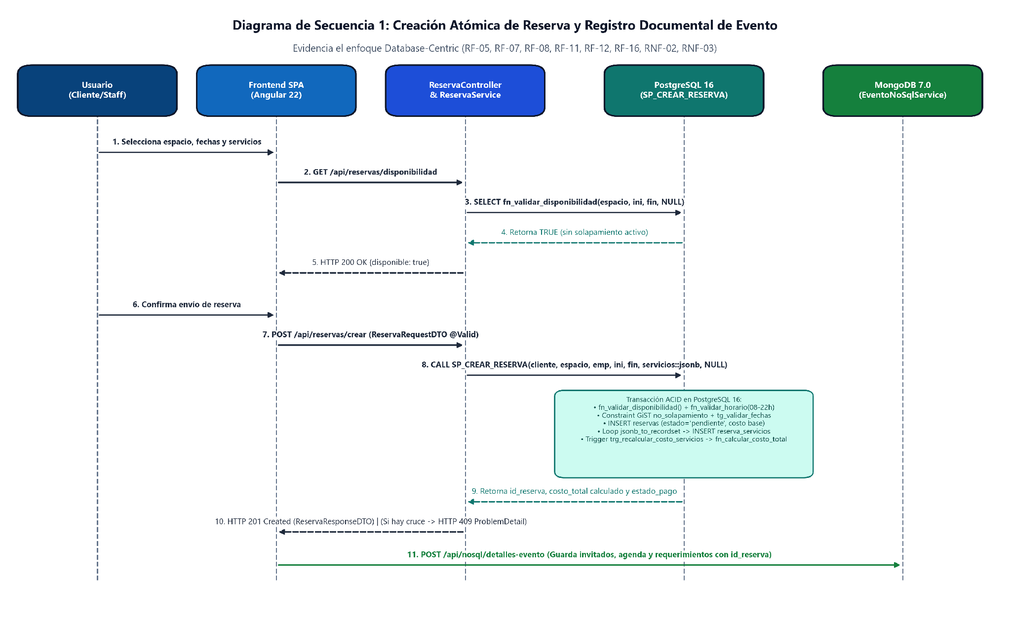
Figura 4. Diagrama de Secuencia UML — Creación atómica de reserva y persistencia documental.

5.2 Secuencia de Registro de Pago, Emisión de Factura 1:1 y Confirmación Automática
Muestra la invocación a SP_REGISTRAR_PAGO cuando se registra un abono: el procedimiento verifica que la reserva no esté cancelada, emite la factura 1:1 si aún no existe, valida que el abono no supere el saldo por cobrar, registra el pago y, si el acumulado alcanza el 30 %, actualiza el estado de la reserva a 'confirmada'.
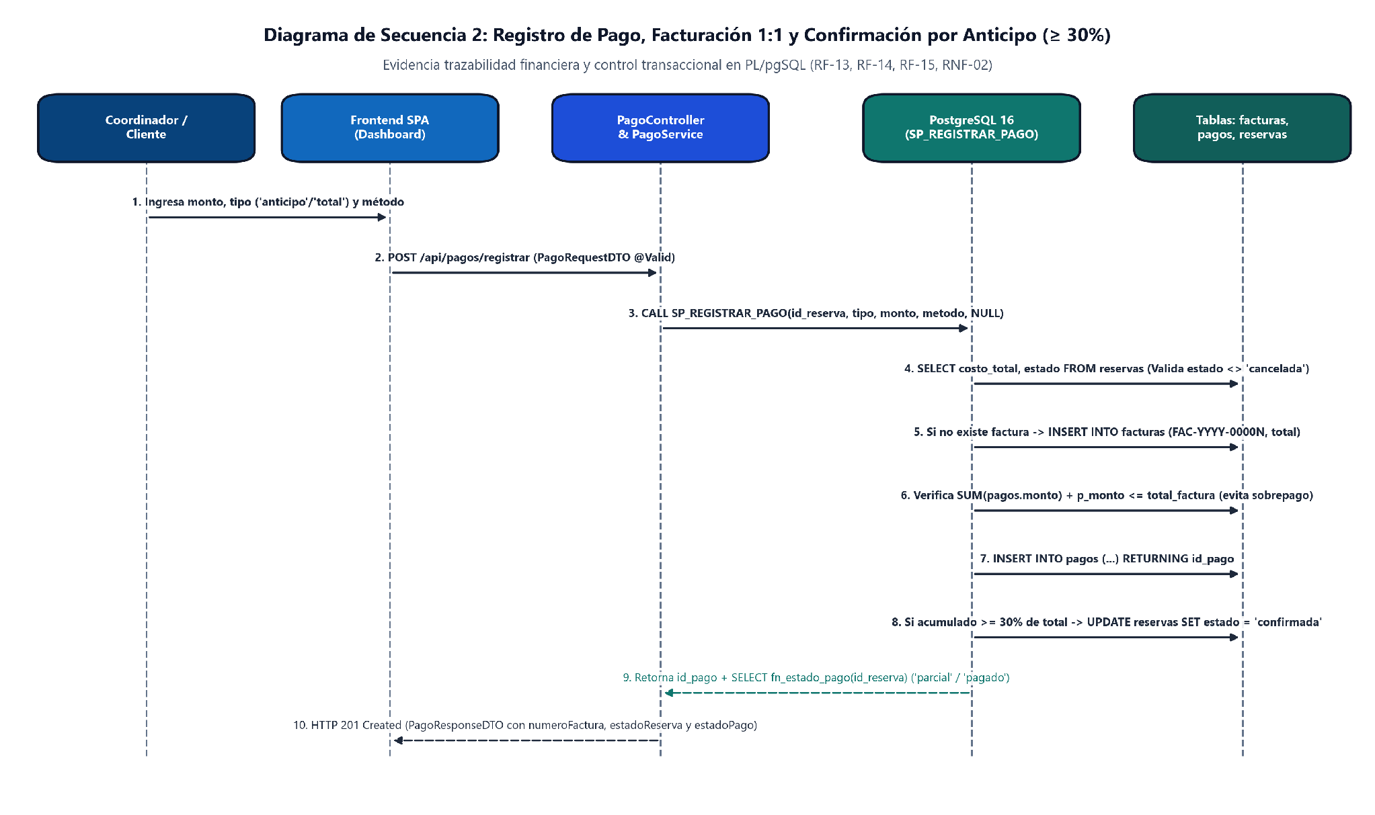
Figura 5. Diagrama de Secuencia UML — Registro de pago, facturación automática y confirmación.

Referencias
[1] M. Richards and N. Ford, Fundamentals of Software Architecture: An Engineering Approach. Sebastopol, CA, USA: O'Reilly Media, 2020.
[2] M. Fowler, "MonolithFirst," martinfowler.com, Jun. 2015. [Online]. Available: Monolith First .
[3] P. J. Sadalage and M. Fowler, NoSQL Distilled: A Brief Guide to the Emerging World of Polyglot Persistence. Upper Saddle River, NJ, USA: Addison-Wesley, 2012.
[4] S. Brown, "The C4 Model for Visualising Software Architecture," c4model.com, 2026. [Online]. Available: Home | C4 model .
[5] Object Management Group (OMG), Unified Modeling Language (UML) Specification, Version 2.5.1. Needham, MA, USA: OMG, 2017.
[6] M. E. Conway, "How Do Committees Invent?," Datamation, vol. 14, no. 4, pp. 28–31, Apr. 1968.
[7] M. Nottingham and E. Wilde, "Problem Details for HTTP APIs," IETF RFC 7807 / RFC 9457, Jul. 2023. [Online]. Available: RFC 9457: Problem Details for HTTP APIs | RFC Editor .

